机器学习课程实践
/
第一次阶段验收汇报
数据分析 + 特征工程
数据集：USGS 01047000 径流预测
验收日期：2026年10月8日

一、验收完成情况总览
本次阶段验收要求完成数据分析和特征工程两大部分，共8个子任务。经检查，全部8个子任务均已完成，完成度100%。

表1 第一次阶段验收子任务总览
编号 | 子任务
子任务1 | 理解数据集各字段的中文含义
子任务2 | 时间序列数据可视化（所有列）
子任务3 | 直方图（所有列）
子任务4 | 箱型图（所有列）
子任务5 | 皮尔逊相关系数热力图（含滞后）
子任务6 | 四季月份编码、滞后特征、窗口特征
子任务7 | 特征归一化（Min-Max或Z-score）
子任务8 | 特征选择（皮尔逊或互信息法）
总结：
数据分析：5个子任务全部完成
特征工程：3个子任务全部完成
额外完成：滞后相关分析、多种方法对比、完整建模实验

二、数据分析成果展示

子任务1：字段中文含义
数据集包含1827天（2000-2004年）的逐日观测数据，共9个字段。所有字段的中文含义如下：
表2 数据字段说明
英文字段 | 中文含义 | 单位
Date | 日期 | -
Discharge | 径流（流量） | ft³/s
Dayl | 日照时长 | s/day
Prcp | 降水量 | mm/day
Srad | 短波辐射 | W/m²
Swe | 雪水当量 | kg/m²
Tmax | 最高气温 | °C
Tmin | 最低气温 | °C
Vp | 水汽压 | Pa

子任务2：时间序列可视化
对流域数据集的所有列（日期除外）进行了时间序列可视化，包含径流与6个气象因子共7个变量的完整时间序列（Swe为常量列，已剔除）。
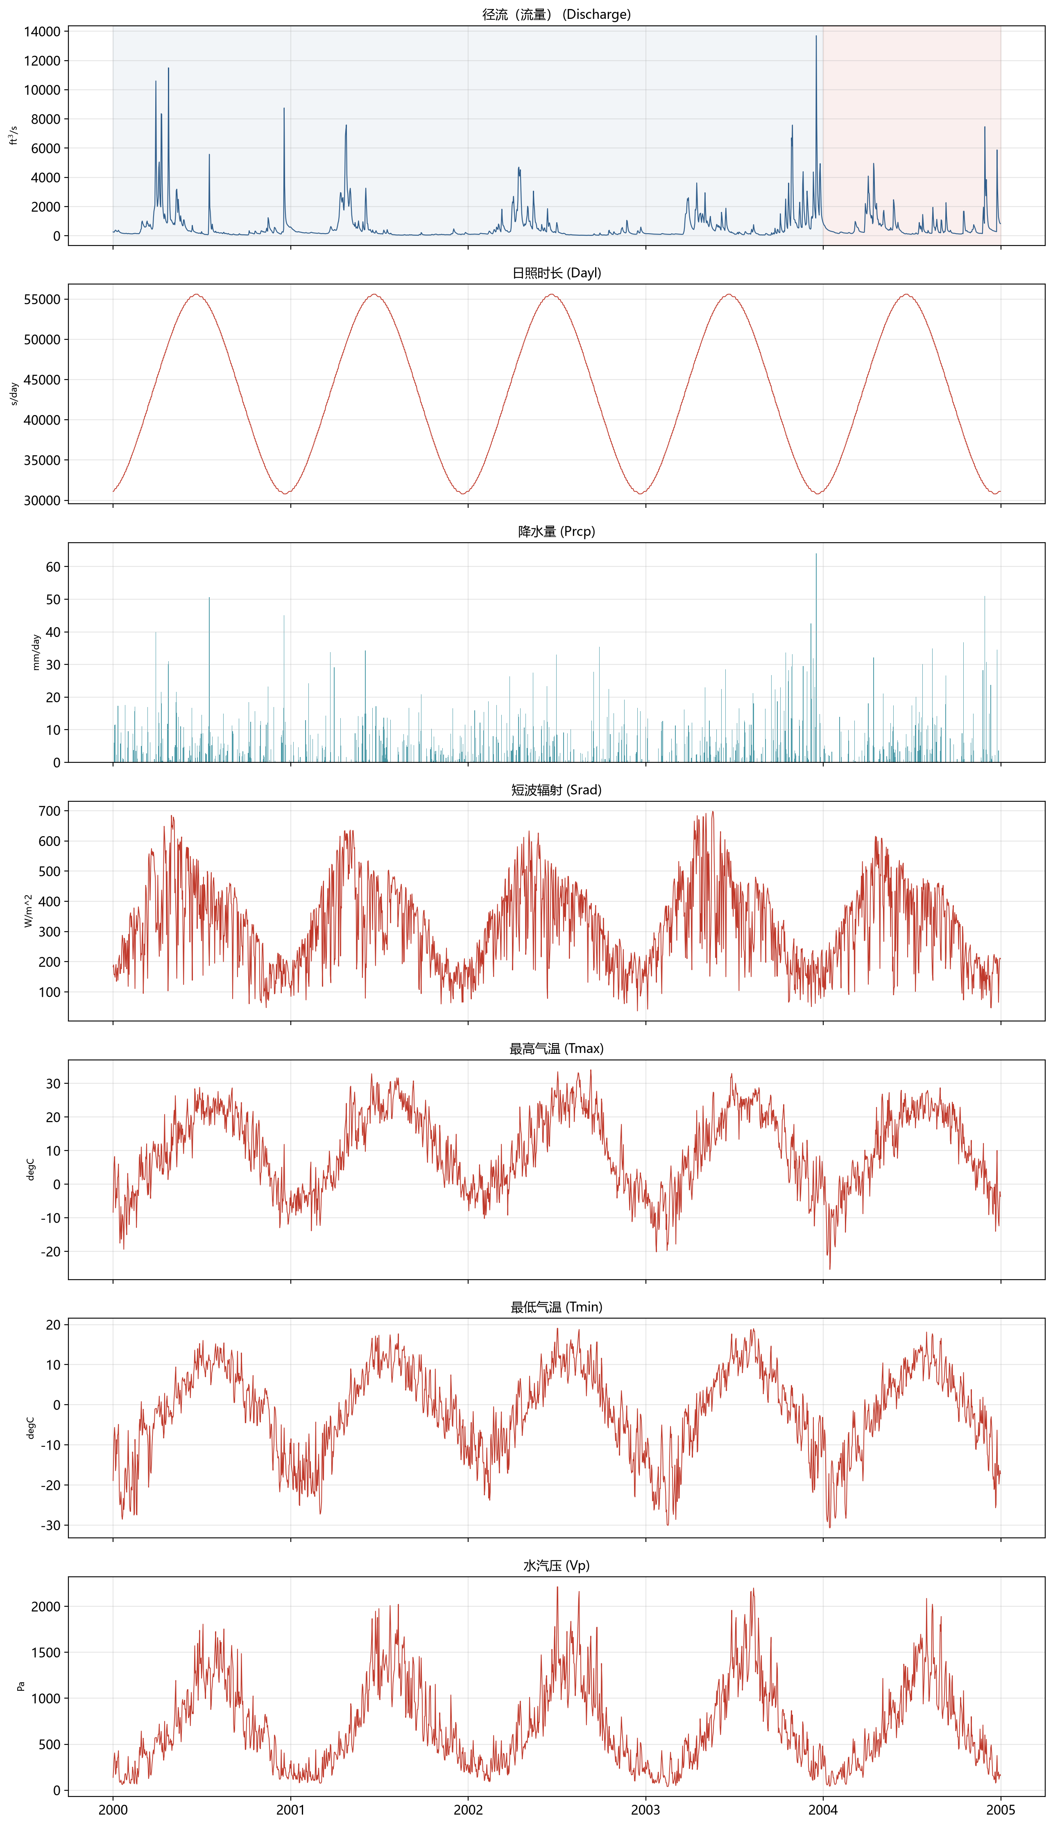
图1-1 01047000流域径流与气象因子逐日时间序列
自上而下依次为径流(ft³/s)、日照时长(s/day)、降水量(mm/day)、短波辐射(W/m²)、最高气温(°C)、最低气温(°C)、水汽压(Pa) 的逐日时间序列（训练集为前4年，测试集为第5年）。可见径流呈明显的季节性波动并伴有突发洪水脉冲，降水量在雨季与径流同步抬升，为后续引入滞后特征提供了直观依据。

子任务3：直方图
对所有变量绘制了分布直方图，展示各变量的统计分布特征。径流和降水呈明显右偏分布，气温类变量接近正态分布。
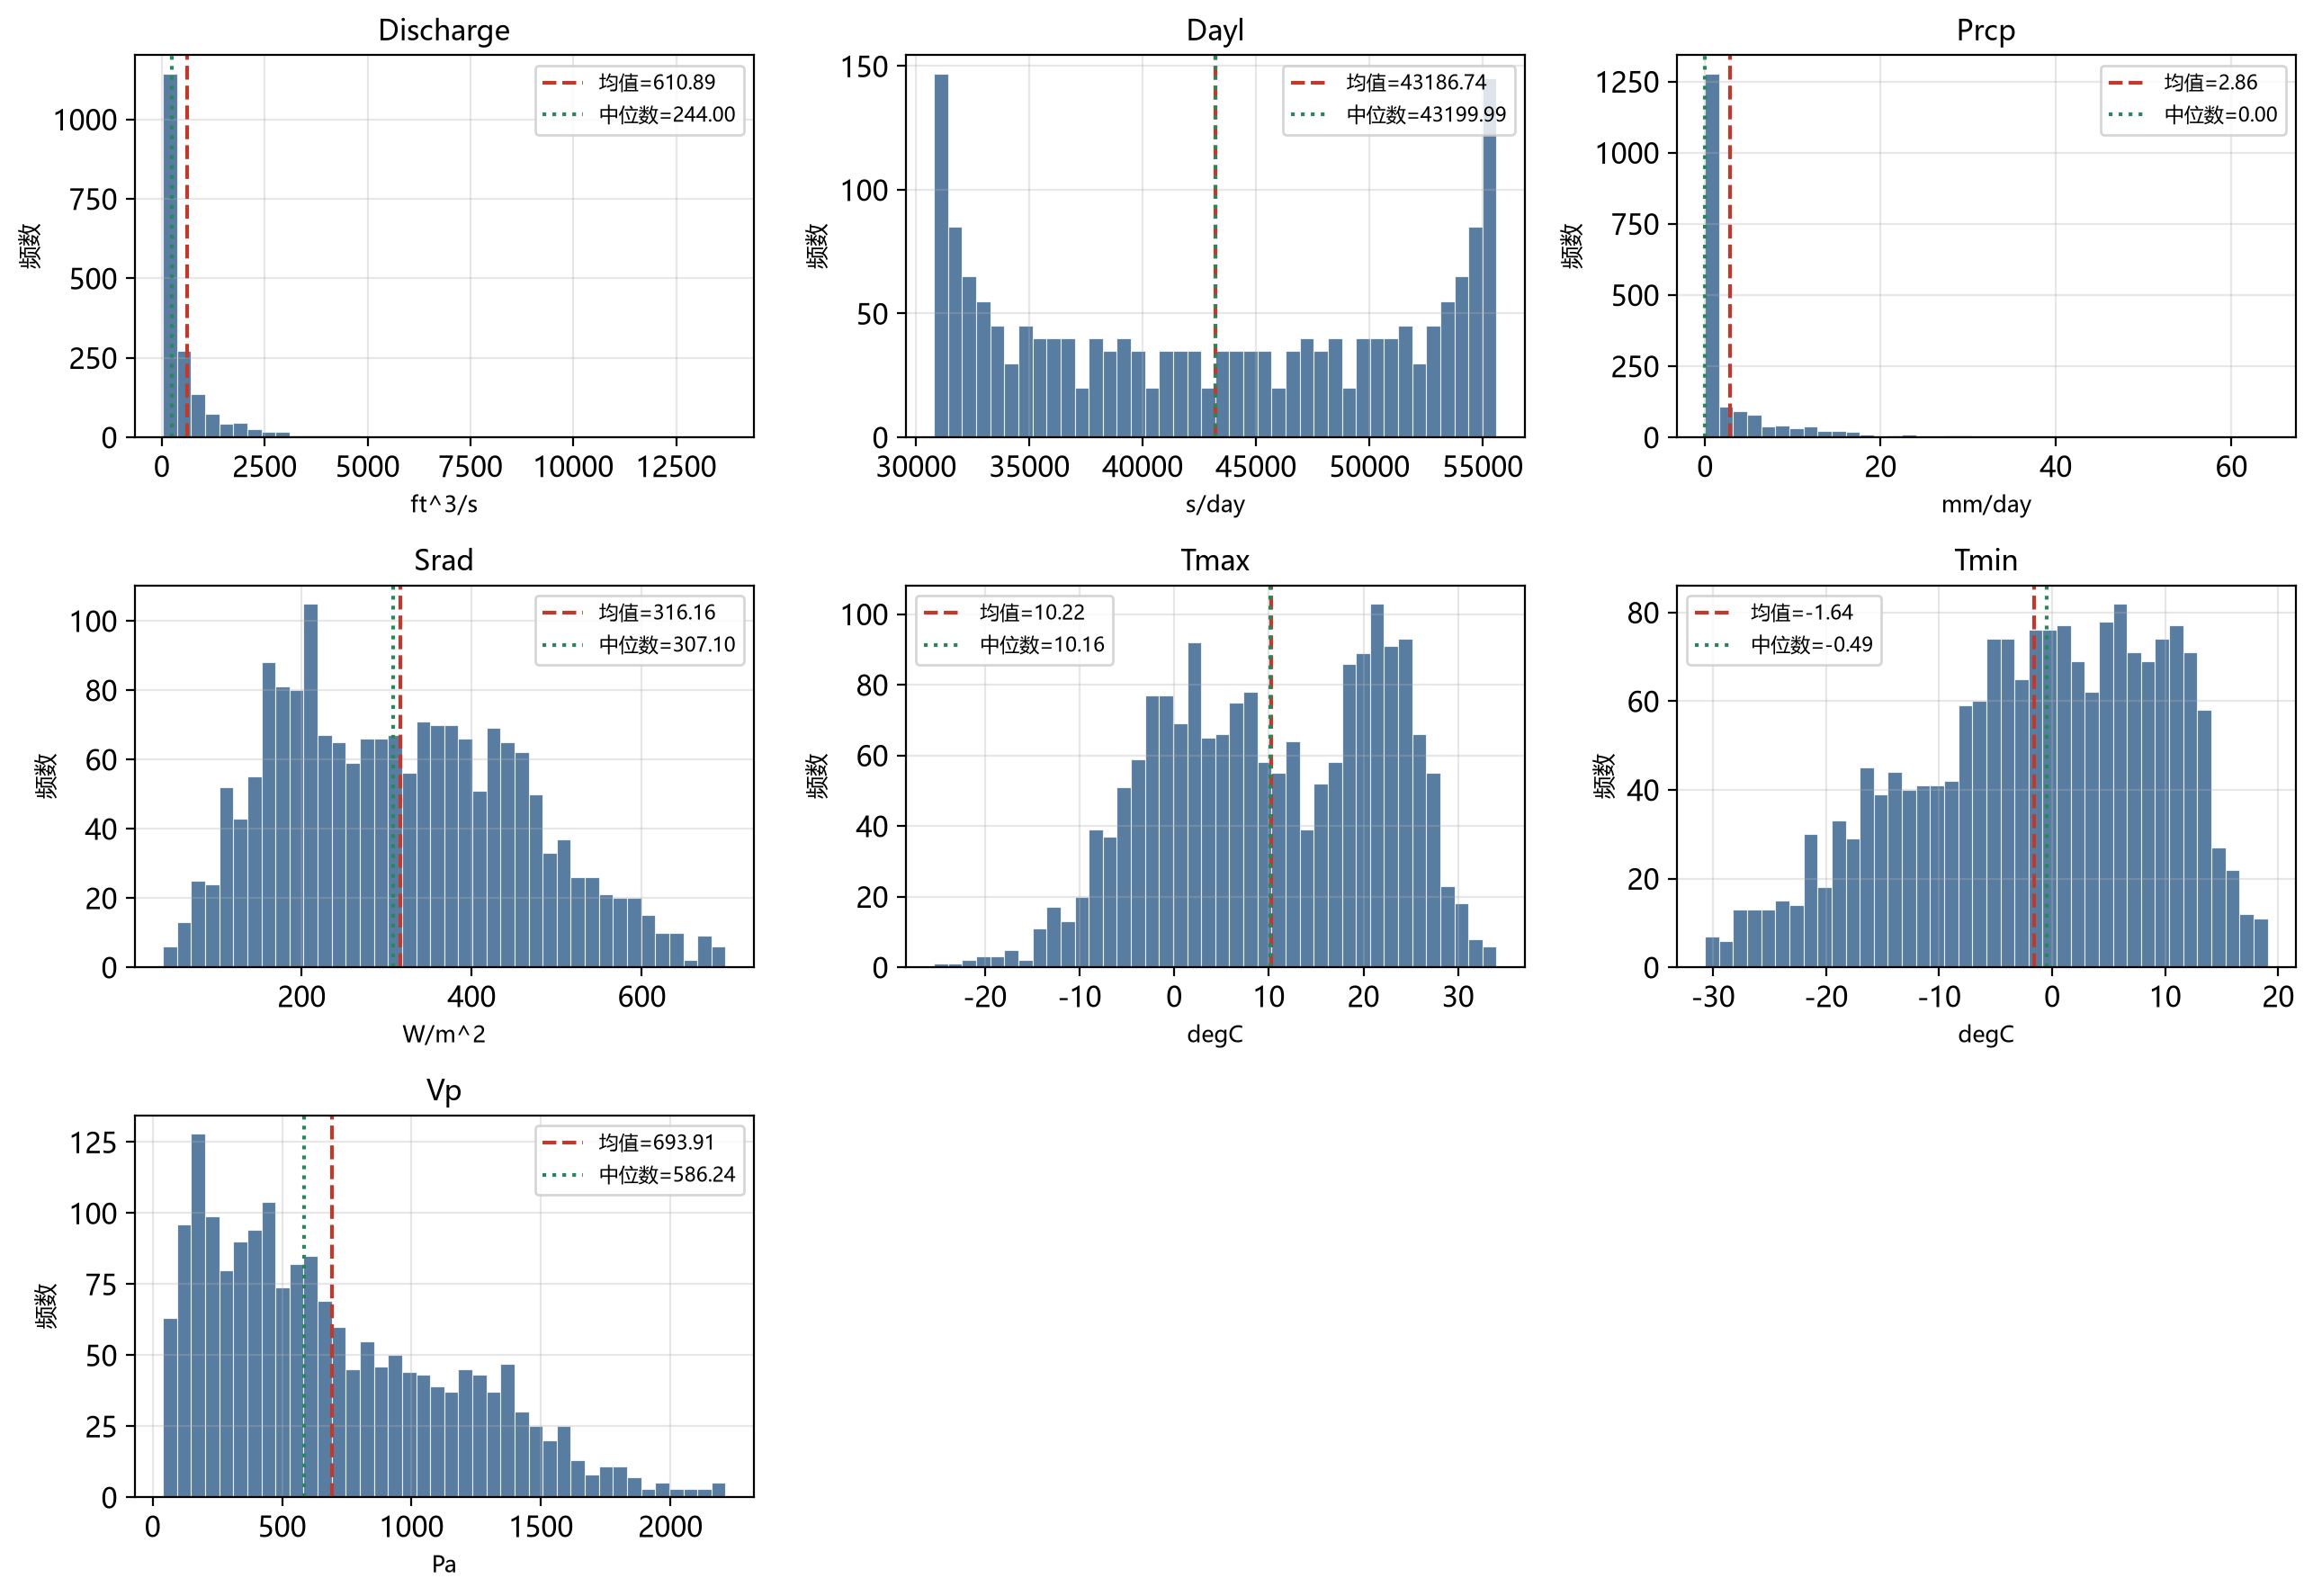
图1-3 各变量分布直方图
各变量的分布直方图：径流高度右偏（偏度4.96，均值610.89 ft³/s、中位数244.00 ft³/s），降水同样明显右偏（偏度3.54，多数日为无降水日），气温类变量接近对称分布；各变量量纲差异大，建模前必须归一化。

子任务4：箱型图
箱型图分析显示径流的离散程度最大，存在大量高值异常点（洪水事件）。按月分组的箱型图展示了明显的季节性特征。
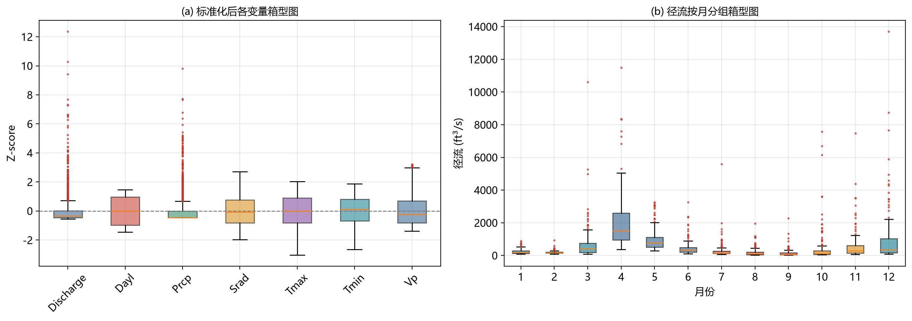
图1-4 标准化后各变量箱型图与径流按月分布
(a) 为各变量Z-score标准化后的箱型图，径流的离散程度最大且存在大量高值异常点（对应洪水事件）；图1-4(b) 为按月分组的箱型图，径流在春季（3—5月）明显高于其他季节，季节性特征显著。

子任务5：皮尔逊相关系数热力图
完成了三类相关性分析：
1. 径流序列与其自身滞后序列的相关系数（自相关ACF）
2. 径流序列与其他因子同期序列的相关系数
3. 径流序列与其他因子滞后序列的相关系数（互相关CCF）
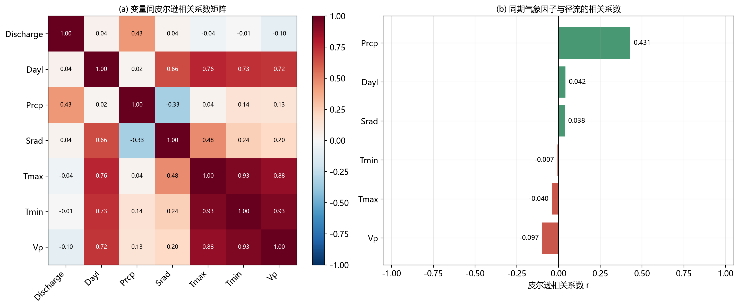
图1-5 变量间皮尔逊相关系数矩阵
(a) 为变量间皮尔逊相关系数矩阵热力图，图1-5(b) 为各气象因子与径流的同期相关系数：降水与径流的同期相关性最强（r=0.431），其余气象因子与径流的|r|均不超过0.10，线性关系较弱。
降水（Prcp）与径流的同期相关性最强（r=0.43），其他气象因子与径流的线性相关性较弱，说明需要引入滞后特征。
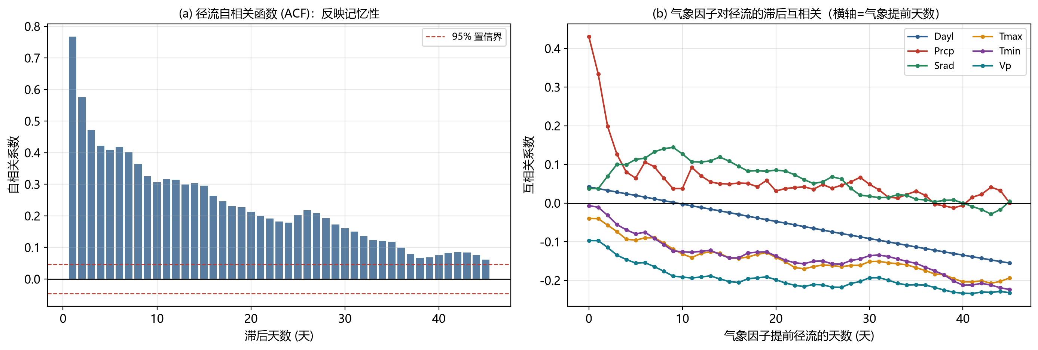
图1-6 径流自相关与滞后互相关分析
(a) 为径流自相关函数（ACF），lag1=0.77、lag7=0.40，衰减较快但存在明显记忆效应；图1-6(b) 为各气象因子对径流的滞后互相关（横轴为气象因子提前径流的天数），在滞后0—40天内均未出现显著峰值，说明气象因子对未来径流的直接线性预测能力有限。
径流的自相关系数lag1为0.77，lag7为0.40，衰减较快但仍有明显记忆效应，为引入滞后特征提供了依据。

三、特征工程成果展示

子任务6：时间序列特征提取
完成了三类时间序列特征提取：
1. 季节与月份编码
• 四季编码：season_春/夏/秋/冬（one-hot编码）
• 月份编码：doy_sin, doy_cos, month_sin, month_cos（三角周期编码）
共8个特征
2. 滞后特征（Lag Features）
• 变量：Discharge, Prcp, Tmax, Tmin, Vp, Srad
• 滞后阶数：1, 2, 3, 7, 14, 30天
共36个特征
3. 窗口特征（Rolling Features）
• 变量：Discharge, Prcp
• 窗口长度：3, 7, 14, 30天
• 统计量：mean, std, max
共25个特征
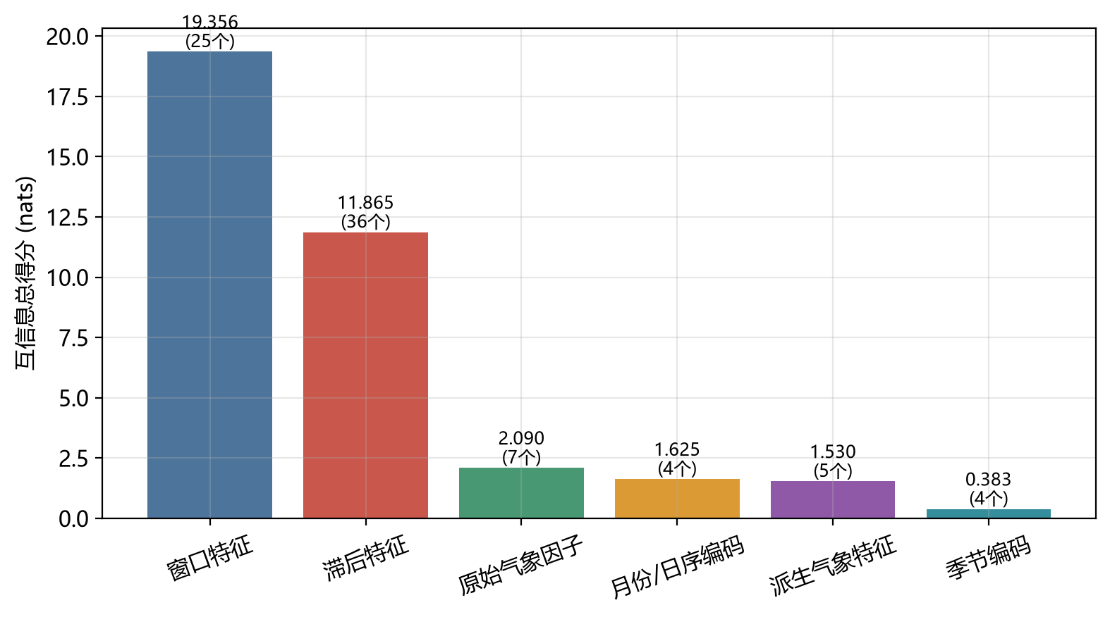
图2-3 各类特征对径流的互信息贡献
各类特征对径流的互信息总得分：窗口特征（25个）以19.356居首，滞后特征（36个）以11.865次之，说明径流自身的近期历史状态是最强的预测信息；原始气象因子、月份/日序与季节编码贡献较低。
总计构造81个候选特征

子任务7：特征归一化
实现并对比了两种归一化方法：
• 最小-最大归一化（Min-Max Normalization）：将特征线性映射到[0,1]
• Z-score标准化：将特征转换为均值0、方差1的分布
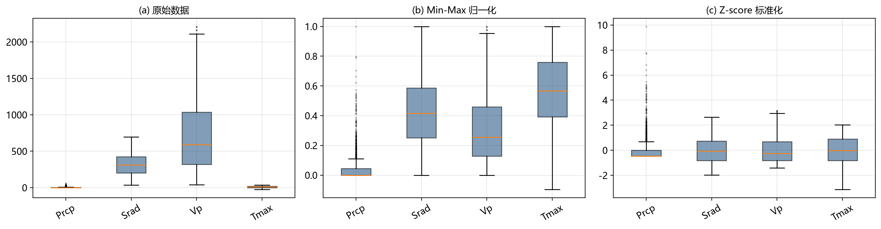
图2-1 归一化前后特征取值分布对比
对比了原始数据与两种归一化方法下各特征的取值分布：原始数据量纲差异大且含极端值，Min-Max归一化后取值区间被极端值压缩，Z-score标准化后各特征分布更均衡、对异常值更稳健，因此最终采用Z-score标准化。
经对比，Z-score标准化对异常值更稳健，更适合本数据集的强右偏分布特征，因此最终采用Z-score标准化方法。

子任务8：特征选择
实现并对比了两种特征选择方法：
• 皮尔逊相关系数法：度量特征与目标的线性相关性
• 互信息法：基于信息熵，能捕捉非线性依赖关系
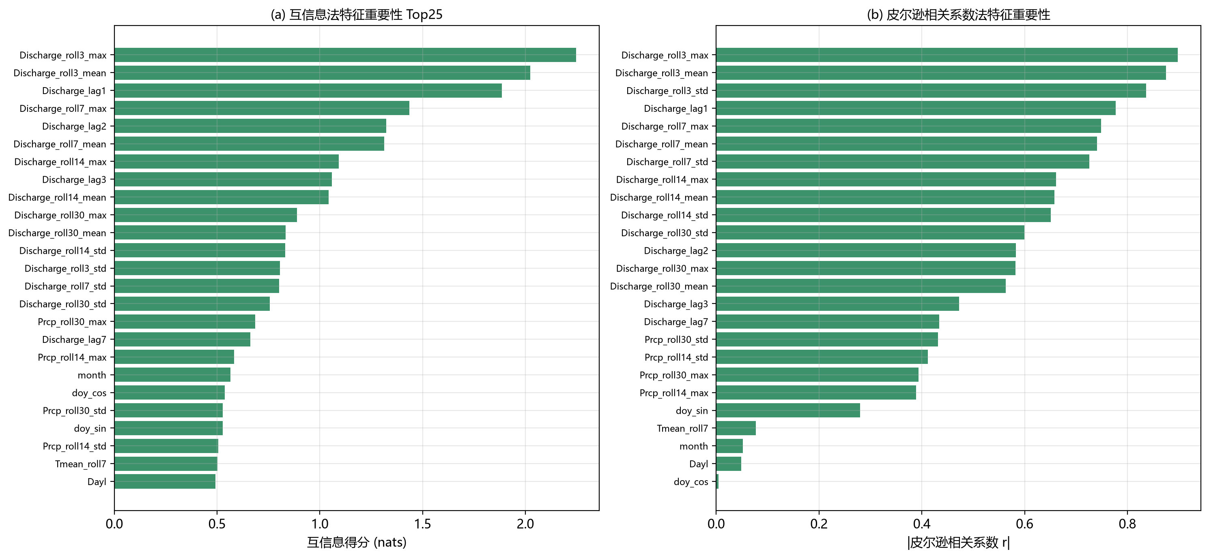
图2-2 两种特征选择方法结果对比
(a) 为互信息法特征重要性Top25（绿色为入选前50），图2-2(b) 为皮尔逊相关系数法特征重要性排序，互信息法选出的特征以径流自身的滚动窗口与滞后特征为主；图2-3 为各类特征对径流的互信息贡献。互信息得分最高的是径流自身的短窗口与滞后特征，说明径流的近期状态是最强的预测因子。最终按互信息得分保留TOP 50个特征。

四、技术实现要点
1. 代码组织
• 完整代码共11个核心模块（含配置、数据分析、特征工程、实验、评估与报告），结构清晰，可读性强
• 通过run_all.py可一键复现全部结果
2. 数据泄漏防护
• 所有归一化统计量（均值/方差）仅在训练集上估计
• 特征选择评分仅使用训练集数据
• 滞后与窗口特征严格只向过去取数，不使用未来信息
3. 可视化规范
• 统一配色方案，图表美观专业
• 中文标签清晰，便于理解
• 所有图表均保存为高分辨率PNG格式
4. 结果可追溯
• 所有数值结果保存为CSV格式
• 图表与数据完全对应，可验证

五、总结
本次阶段验收的8个子任务已全部完成，达到验收要求。

主要成果：
数据分析：完成5类可视化分析，深入理解数据分布和相关性
特征工程：构造81个候选特征，实现归一化和特征选择
代码实现：11个核心模块，结构清晰，可完全复现
额外工作：已完成建模实验（24个个体模型+16个集成模型）

所有图表、数据和代码均已整理完毕，可随时展示。

